Directivas de Seguridad, Plantillas Administrativas y Consola

# Directivas de seguridad

Las directivas de seguridad establecen un conjunto de reglas de seguridad para administrar usuarios y equipos. Se definen mediante objetos de directivas de grupo (GPO). Una GPO contiene parámetros que definen políticas del sistema. De esta manera, se pueden centralizar políticas sobre usuarios y equipos, estableciendo permisos, bloqueos y controles.

Ejemplos de ello son:

* Configuración del entorno gráfico.
* Automatización de tareas.
* Evitar que un usuario pueda instalar o desinstalar programas.
* Fortalecer las contraseñas de inicio de sesión.
* Evitar el uso de memorias flash USB.

Podemos distinguir dos tipos:

1. GPO locales: utilizadas para los equipos que no forman parte de un dominio.
2. GPO no locales: orientadas al servicio de directorio de Microsoft, llamado Active Directory.

Para la gestión de GPO se emplea el editor de directivas de grupo local, que se puede ejecutar mediante gpedit.msc.

Según los objetos que configuran las GPO locales estas se dividen en:

1. Directivas de configuración de equipo: que aglutinan las políticas de configuración a nivel de equipo. Las modificaciones se aplican al arranque del sistema.
2. Directivas de configuración de usuario: donde se agrupan las políticas de configuración a nivel de usuario del equipo. Las modificaciones se aplican en cad inicio de sesión de usuario.

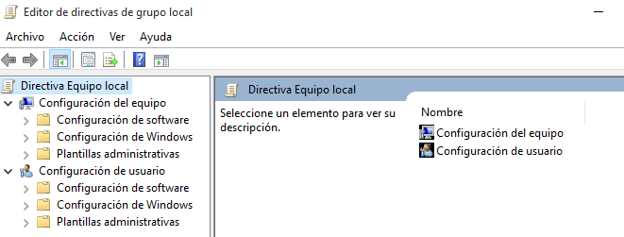

A su vez cada una se divide en las siguientes partes (aunque con diferentes políticas):

1. Configuración de software: permite la configuración de software ya instalado y la instalación automática de nuevo software.
2. Configuración de Windows: relacionado con el entorno de Windows, es decir, la configuración de seguridad (como la asignación de derechos de usuarios) , la ejecución de scripts, etc.
3. Plantillas administrativas: incluyen políticas basadas en la configuración y ajustes del equipo, como el inicio y apagado, el panel de control, la red, los componentes de Windows, etc. Por tanto, es considerada la categoría más importante por la gran cantidad de directivas que aglutina.

El ámbito de actuación de las GPO en Microsoft Windows es el propio equipo local. En caso de implementarse el Active Directory, los ámbitos pueden ser más variados: sitio, dominio o unidad organizativa.

# Plantillas

Las plantillas administrativas permiten definir la configuración del registro de Microsoft Windows para administrar aplicaciones de terceros o características del propio sistema operativo.

En las prácticas propuestas a continuación, se pide cambiar las imágenes por capturas tuyas en las que se pueda ver tu nombre en algún lugar del escritorio (una carpeta por ejemplo con tu nombre y apellidos)

# Consola

Con la consola de administración de Microsoft (MMC), podemos aplicar directivas de seguridad sobre usuarios y equipos de manera selectiva. También permite gestionar cómodamente las Herramientas Administrativas de Microsoft WIndow, es decir, podremos crear consolas personalizadas donde se reúnan diferentes herramientas administrativas al gusto del administrador del sistema.

## PRÁCTICA 1: APLICAR UNA GPO PARA PROHIBIR EL ACCESO A CONFIGURACIÓN DE PC Y PANEL DE CONTROL

Primero hay que seleccionar el nivel donde se encuentra y posteriormente, editar la GPO correspondiente.

En ejecutar escribimos: gpedit.msc

En este caso nos vamos a *Directiva de grupo local*, la GPO se encuentra en *Configuración de usuario-Plantillas Administrativas-Panel de control*

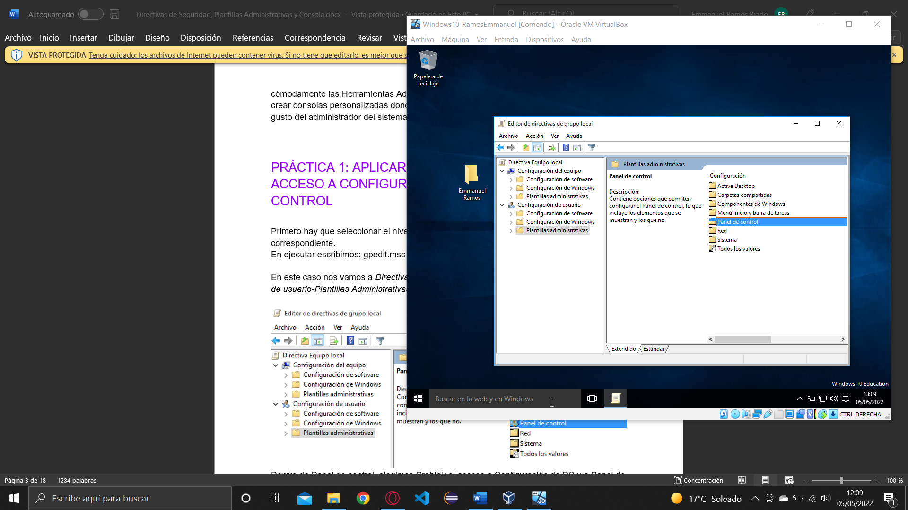

Dentro de Panel de control, elegimos Prohibir el acceso a Configuración de PC y a Panel de Control:

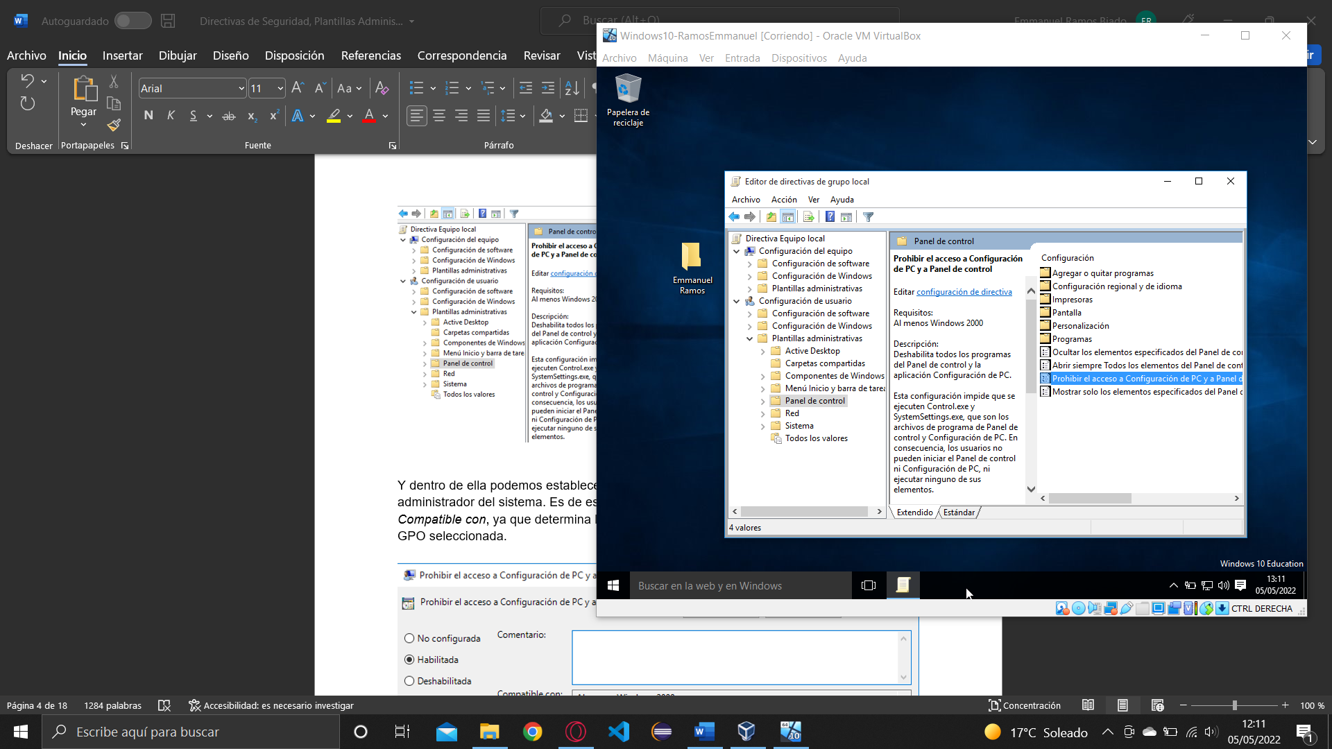

Y dentro de ella podemos establecer algún comentario, sobre la opción tomada como administrador del sistema. Es de especial relevancia tener en cuenta el apartado *Compatible con*, ya que determina las versiones de Microsoft con las que es efectiva la GPO seleccionada.

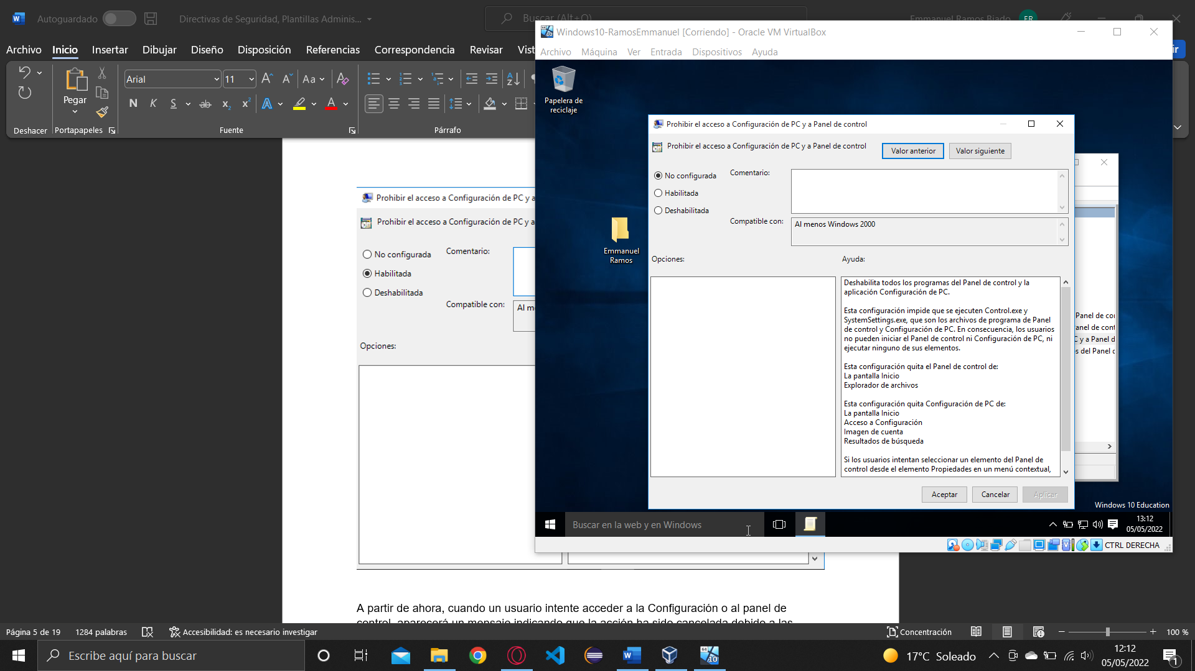

A partir de ahora, cuando un usuario intente acceder a la Configuración o al panel de control, aparecerá un mensaje indicando que la acción ha sido cancelada debido a las restricciones especificadas para el equipo.

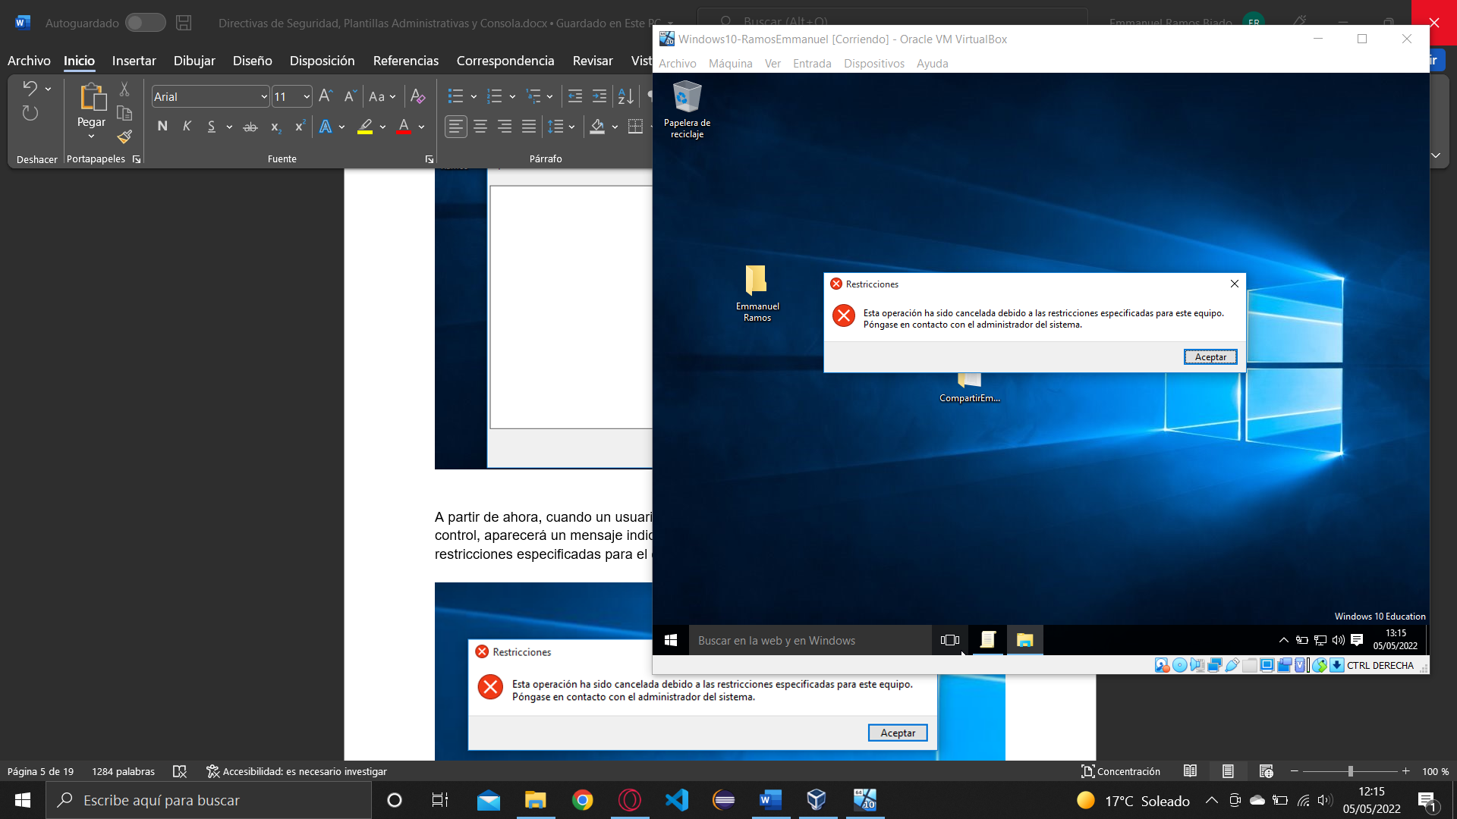

Se recomienda, dejar finalmente deshabilitada esta opción para poder trabajar sin problemas con el Panel de Control y configuración del PC.

Muestra varios pantallazos en los que se vea que lo has habilitado nuevamente y que puedes entrar a configuración del pc y panel de control.

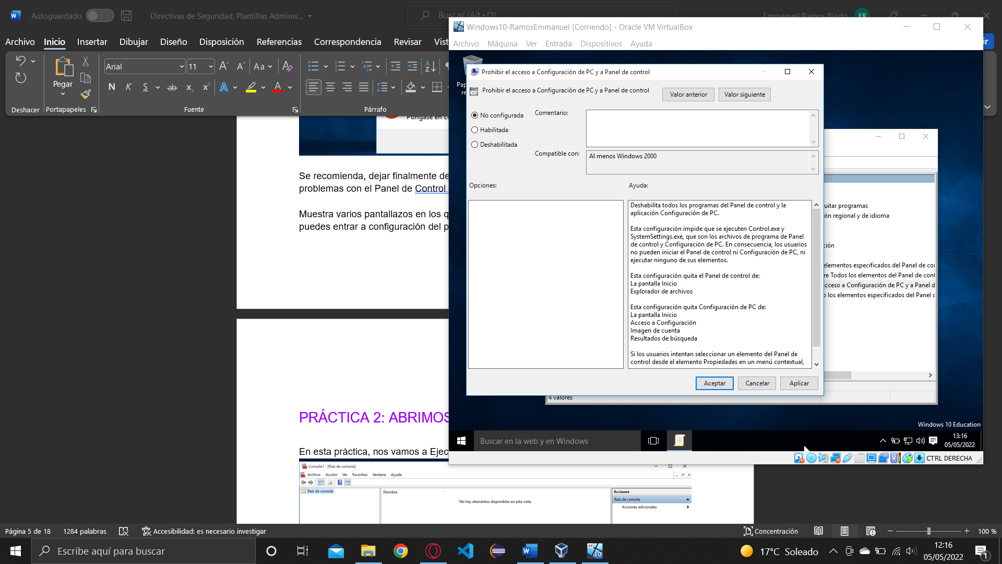

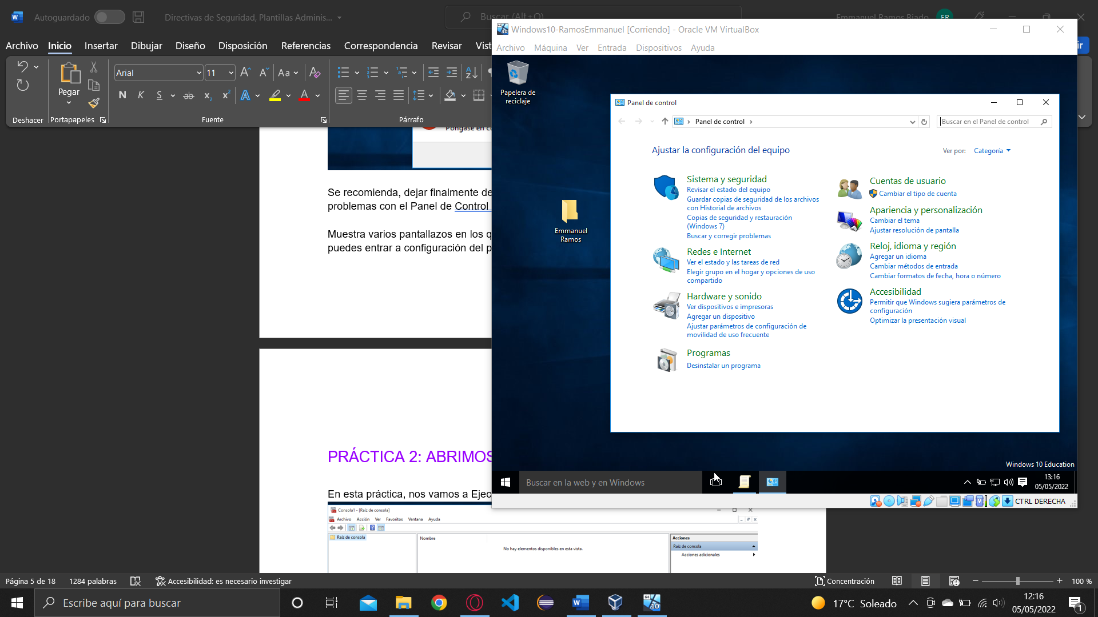

## PRÁCTICA 2: ABRIMOS LA CONSOLA

En esta práctica, nos vamos a Ejecutar y escribimos MMC.

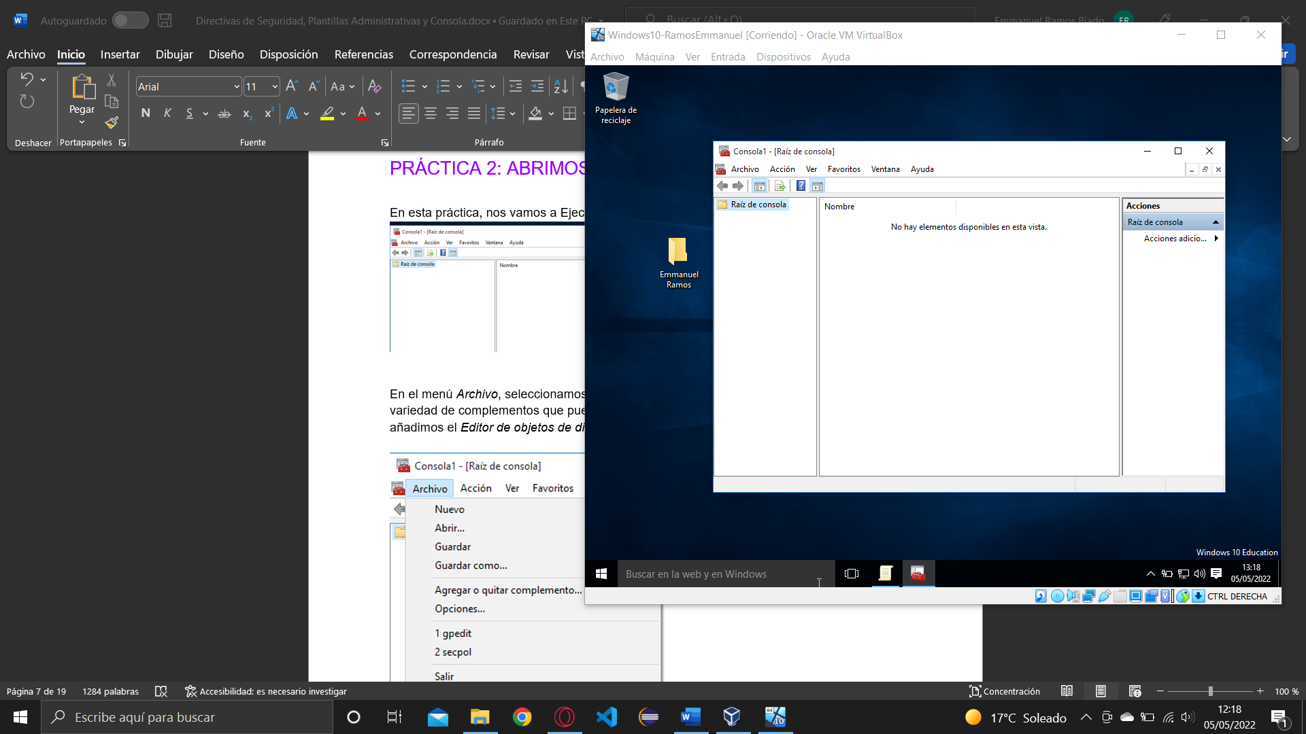

En el menú *Archivo*, seleccionamos *Agregar o quitar complemento*, nos aparecerá una gran variedad de complementos que pueden ser añadidos a la consola. En nuestro caso añadimos el *Editor de objetos de directiva de grupo*.

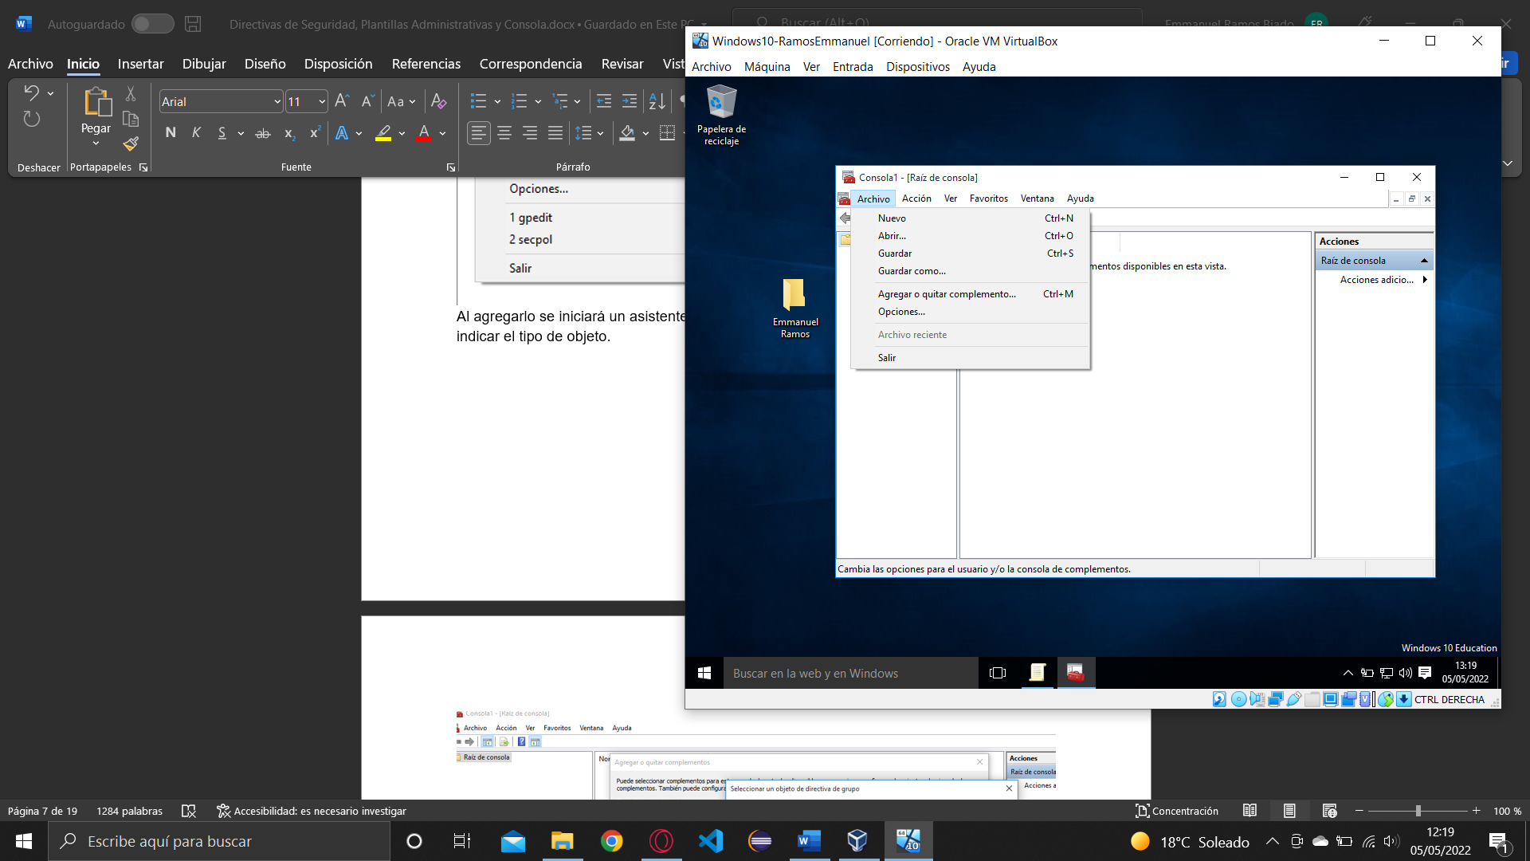

Al agregarlo se iniciará un asistente para directivas de grupo y pulsaremos *Examinar*  para indicar el tipo de objeto.

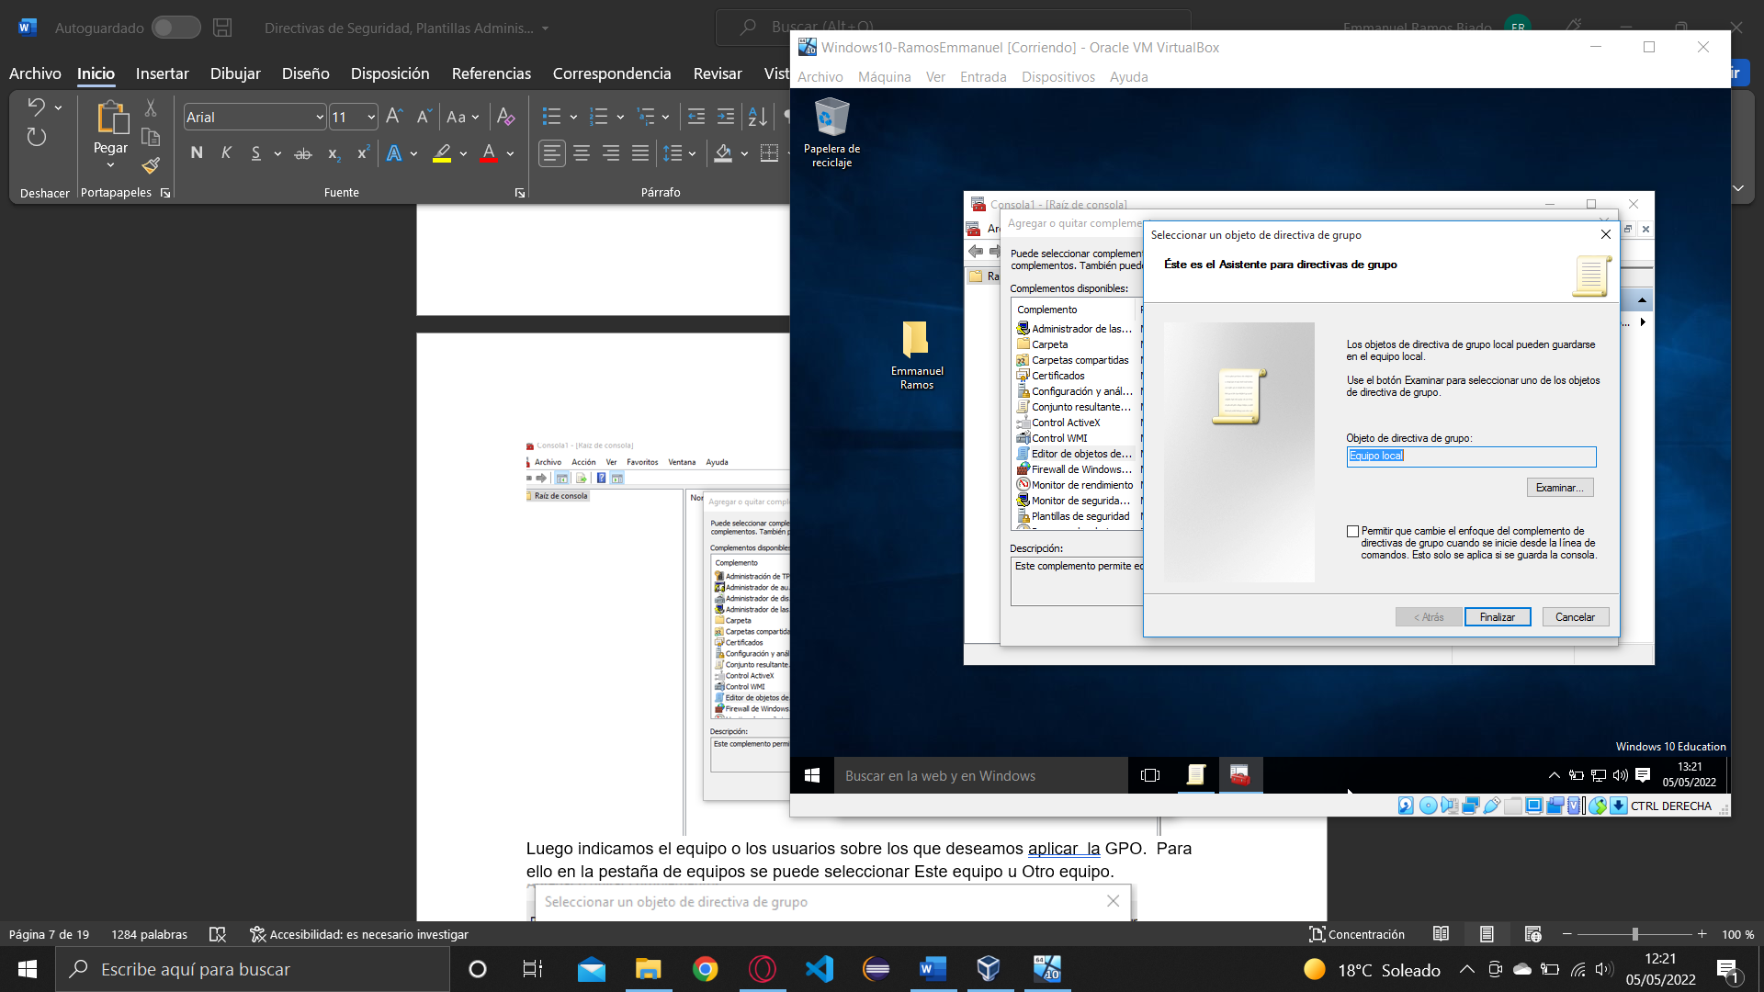

Luego indicamos el equipo o los usuarios sobre los que deseamos aplicar la GPO. Para ello en la pestaña de equipos se puede seleccionar Este equipo u Otro equipo.

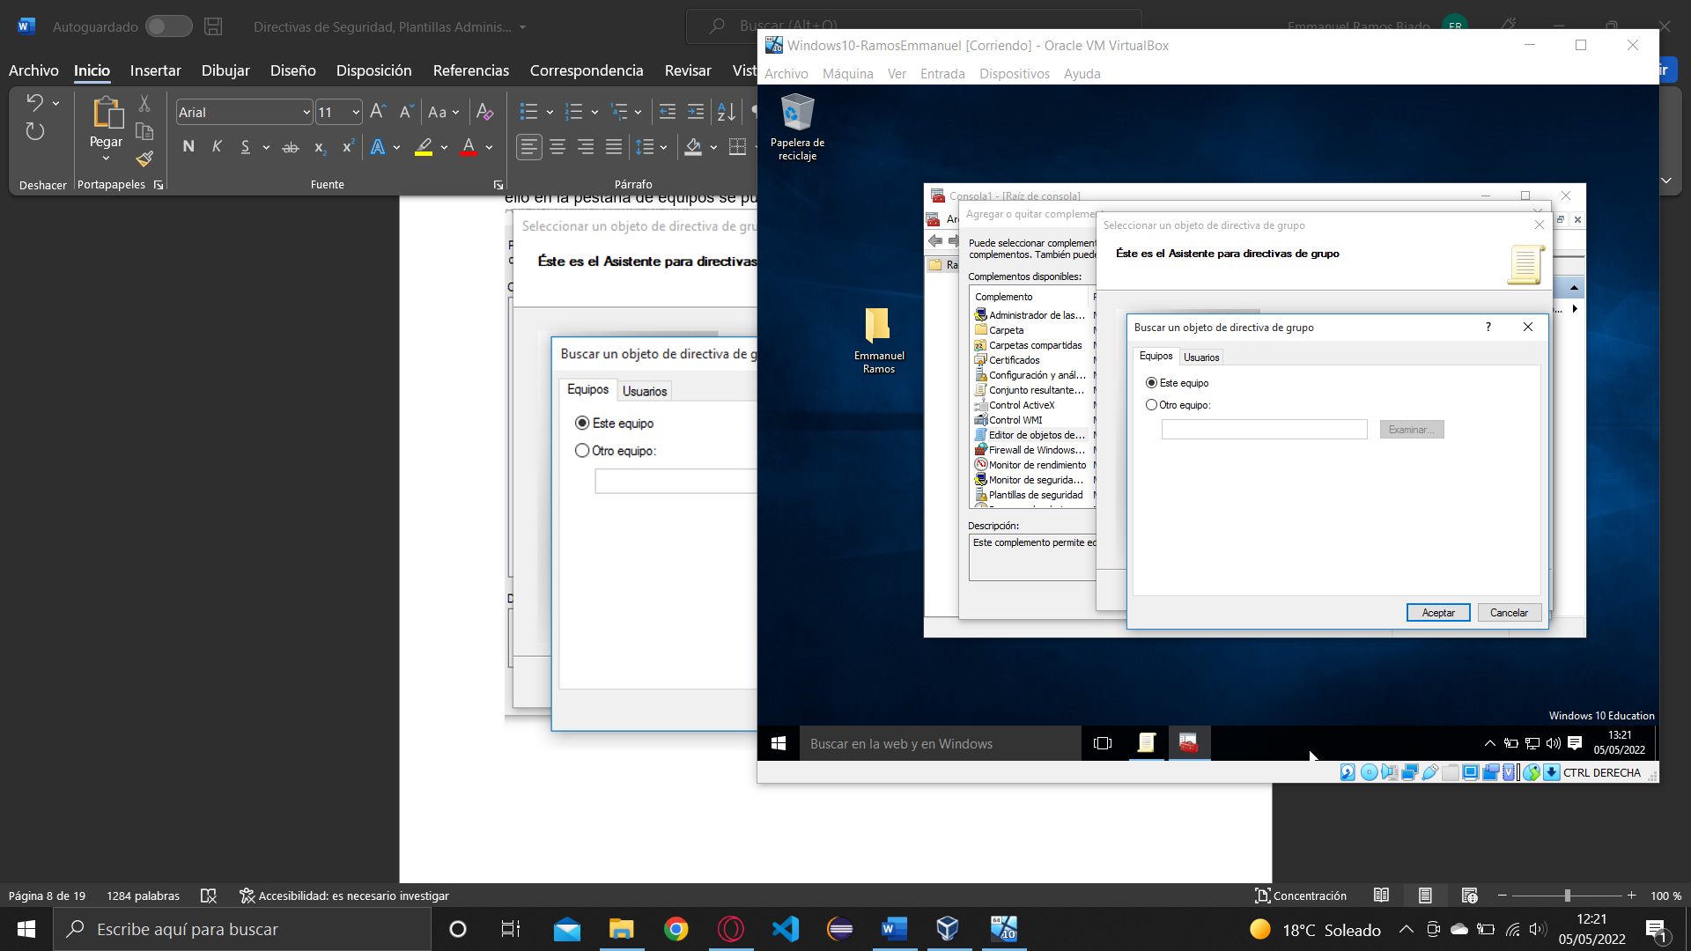

Si decidimos aplicar la GPO sobre usuarios, debemos seleccionar los usuarios o grupos de usuarios sobre los que aplicarla en la pestaña de Usuarios.

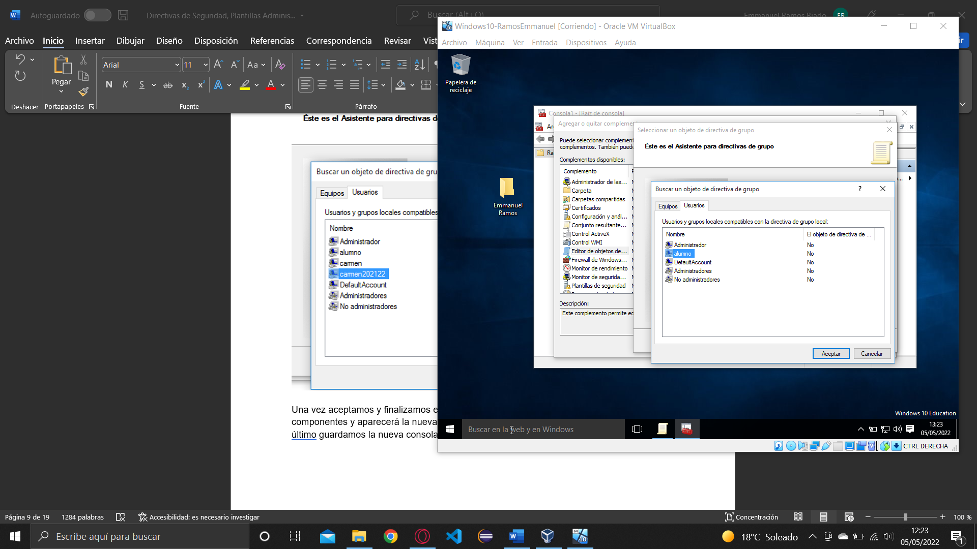

Una vez aceptamos y finalizamos el asistente, terminamos por aceptar la agregación de componentes y aparecerá la nueva configuración de la consola con el complemento. Por último guardamos la nueva consola.

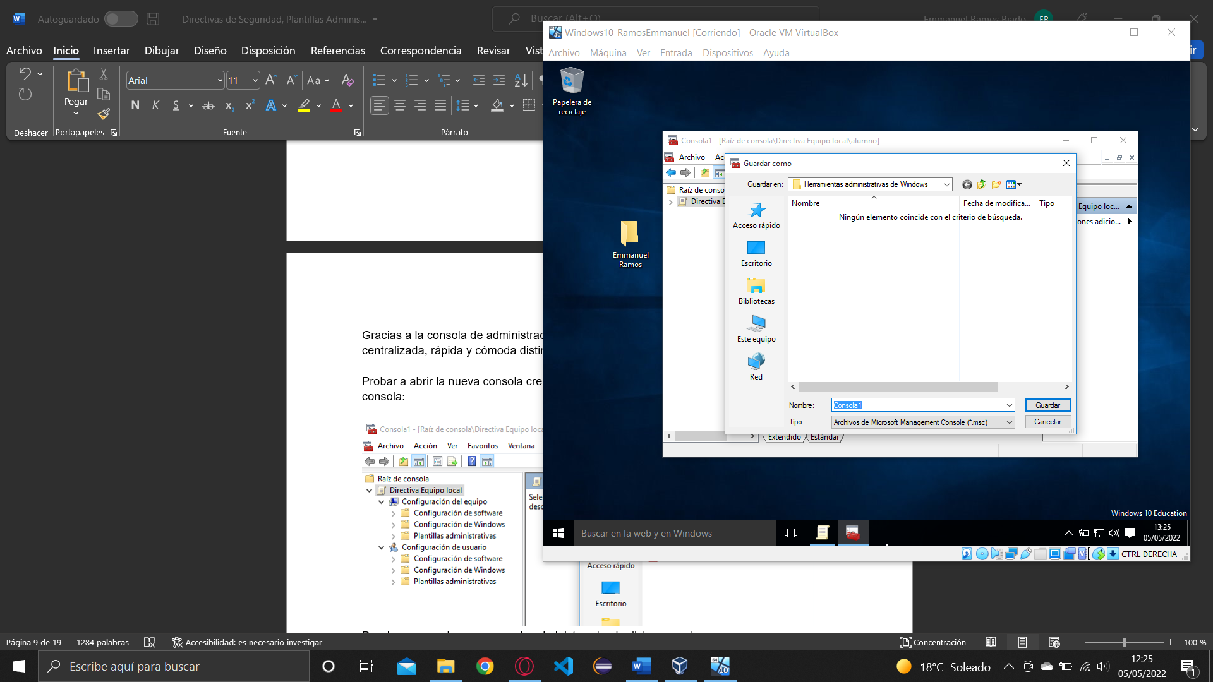

Gracias a la consola de administración de Microsoft, podemos administrar de forma centralizada, rápida y cómoda distintas GPO a grupos, usuarios y equipos.

Probar a abrir la nueva consola creada, en ejecutar escribir MMC y luego abrir la nueva consola:

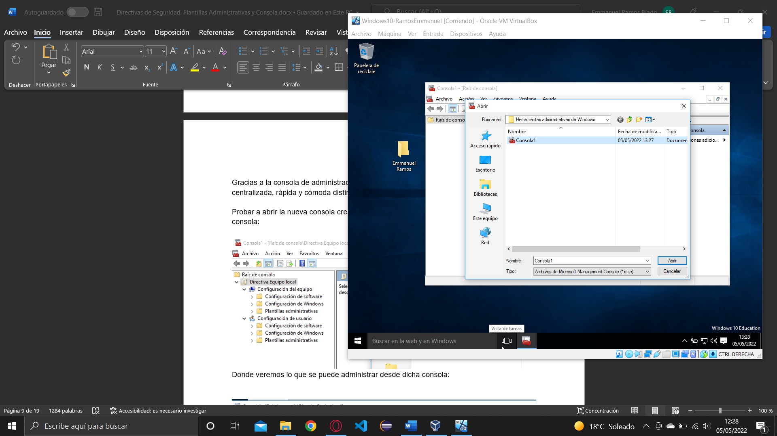

Donde veremos lo que se puede administrar desde dicha consola:

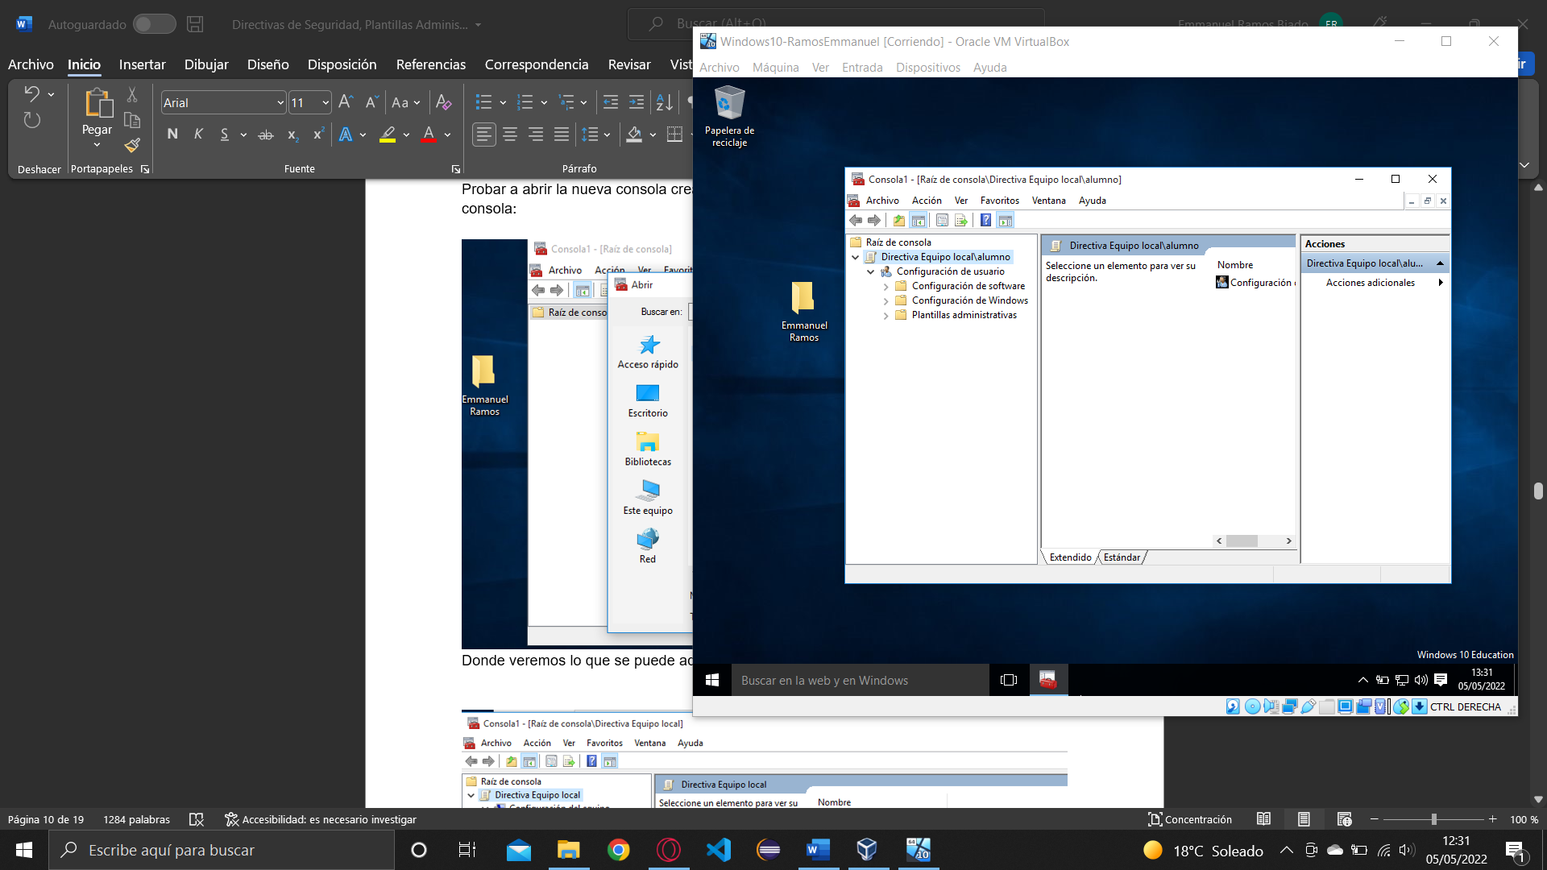

## PRÁCTICA 3: APLICAR UNA GPO PARA QUE LA CONTRASEÑA CUMPLA UNOS REQUISITOS DE COMPLEJIDAD

En esta práctica, vamos a aplicar una GPO para que la contraseña cumpla unos requisitos de complejidad, es decir, ha de tener al menos tres de los siguientes tipos de caracteres: letras mayúsculas, letras minúsculas, dígitos, caracteres no alfanuméricos, otros caracteres Unicode y , además, no pueden contener el valor de la cuenta o el usuario.

Ir a *Editor de directiva de grupo local*, en *Configuración de equipo-Configuración de Windows-Configuración de Seguridad-Directivas de cuenta-Directivas de contraseñas* y ahí marcar *La contraseña debe cumplir los requisitos de complejidad*.

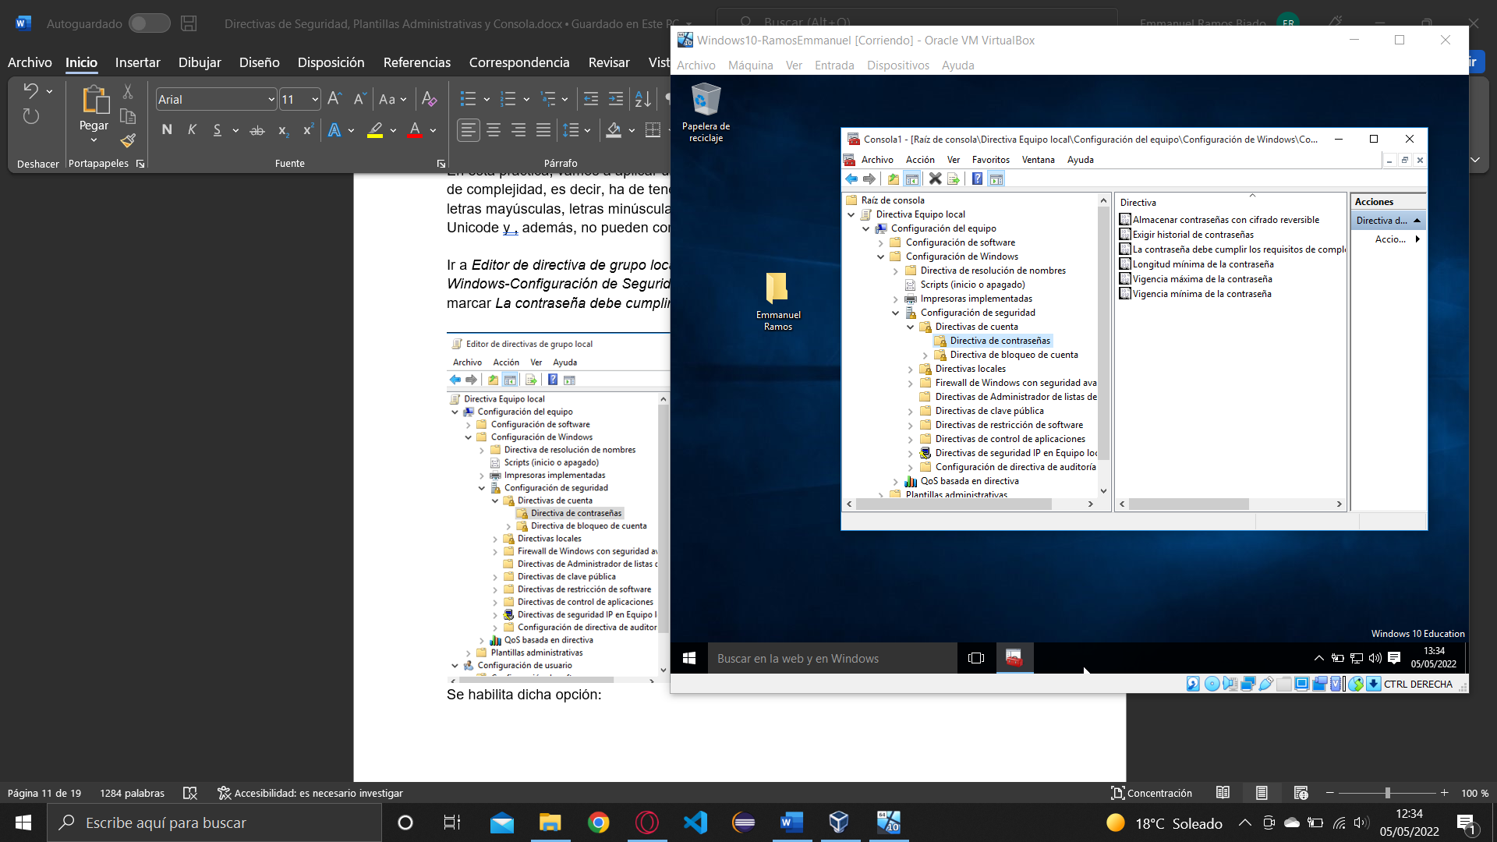

Se habilita dicha opción:

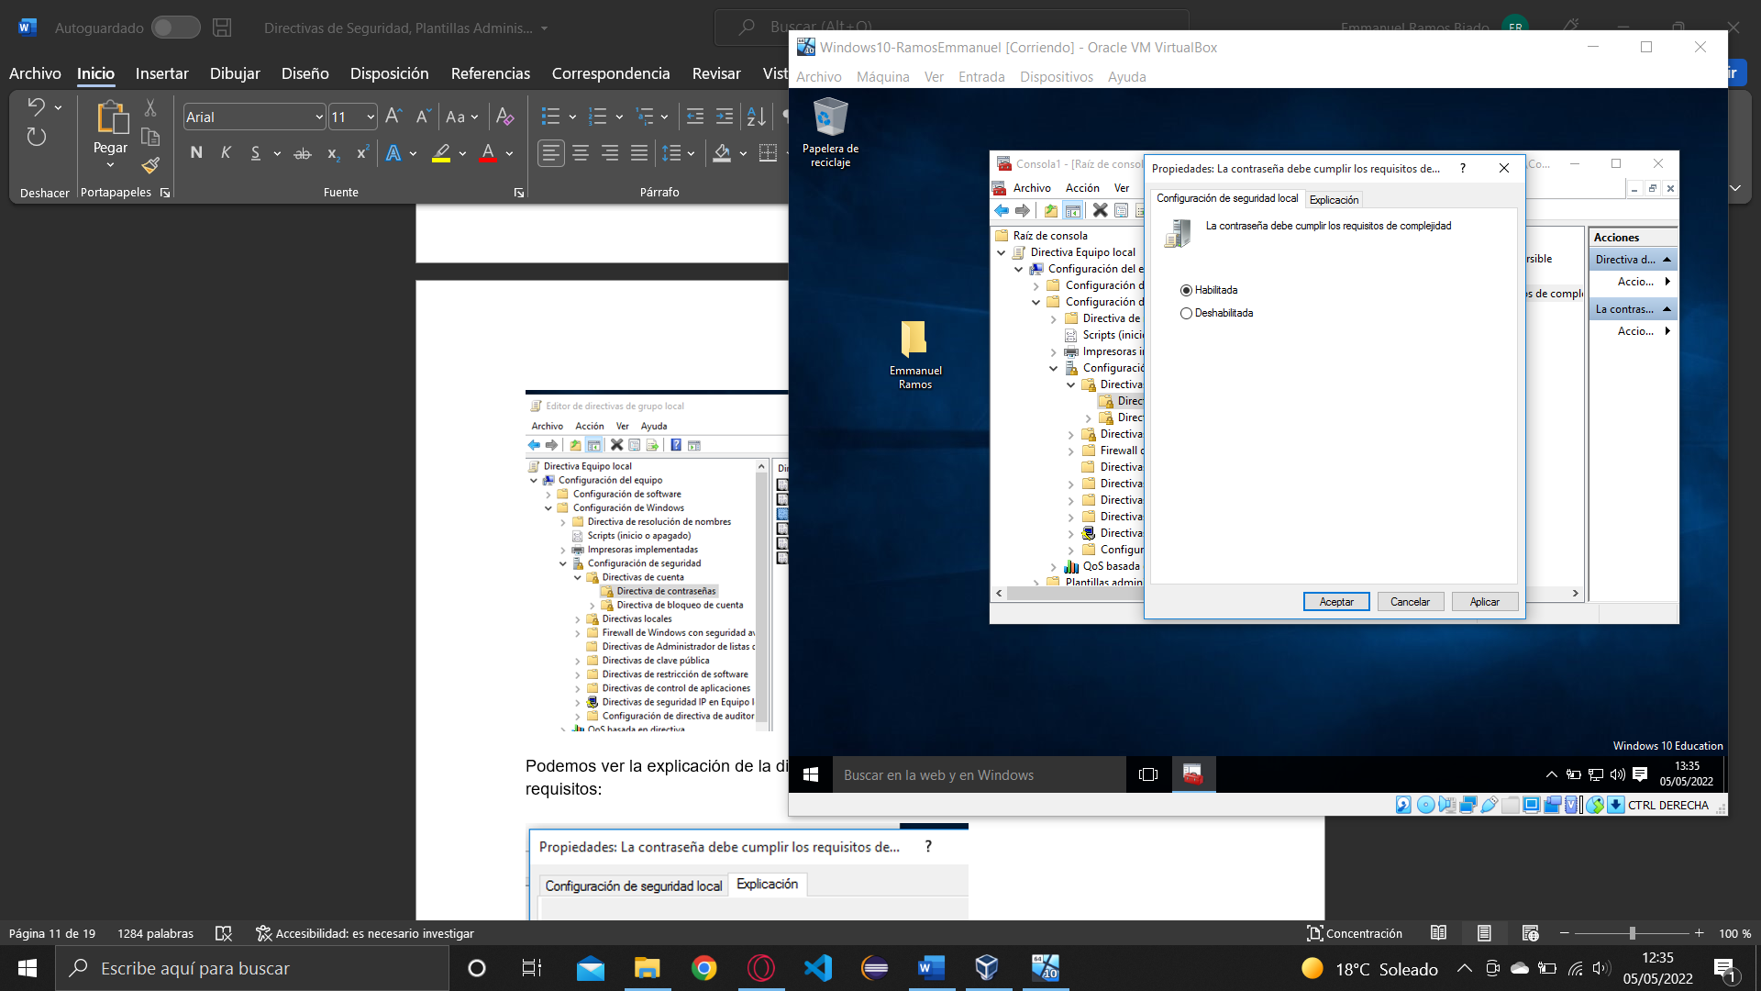

Podemos ver la explicación de la directiva, en la que vemos que cumpliríamos con todos los requisitos:

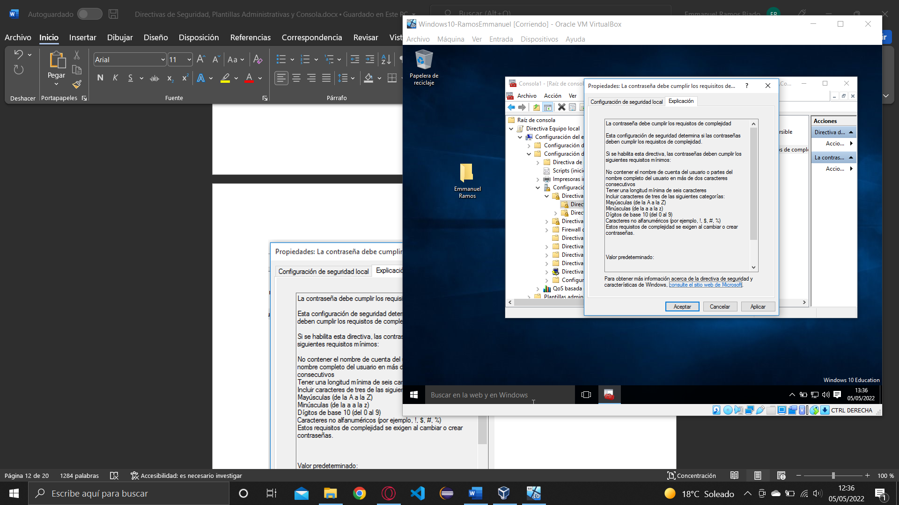

## PRÁCTICA 4: LLEVAR EL CONTROL SOBRE LAS GPO ESTABLECIDAS

Para llevar el control sobre las GPO establecidas, podemos listar Todos los valores dentro de las Plantillas Administrativas, tanto en Configuración de usuario como en Configuración de equipo. Navegamos por las directivas y damos doble-click para verlas con más detalle:

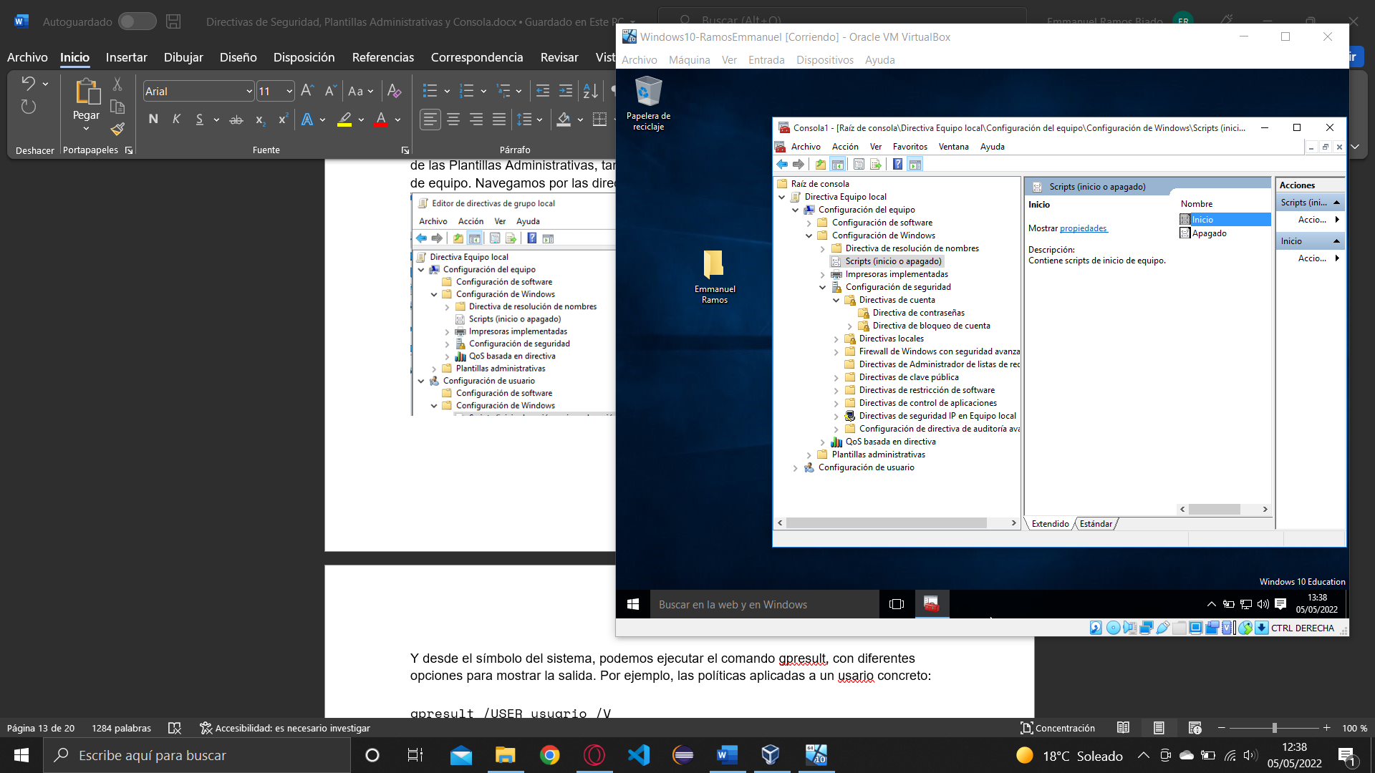

Y desde el símbolo del sistema, podemos ejecutar el comando gpresult, con diferentes opciones para mostrar la salida. Por ejemplo, las políticas aplicadas a un usario concreto:

gpresult /USER usuario /V

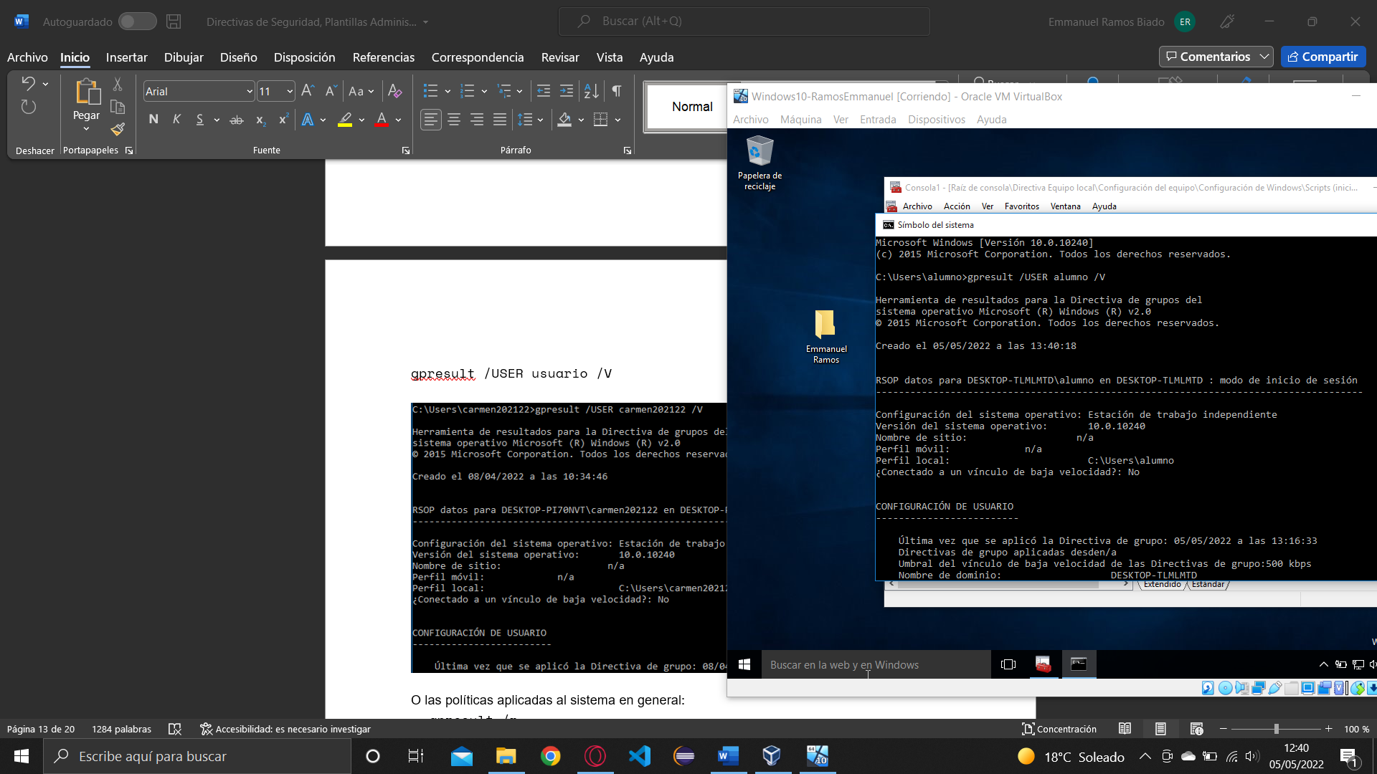

O las políticas aplicadas al sistema en general:

gpresult /r

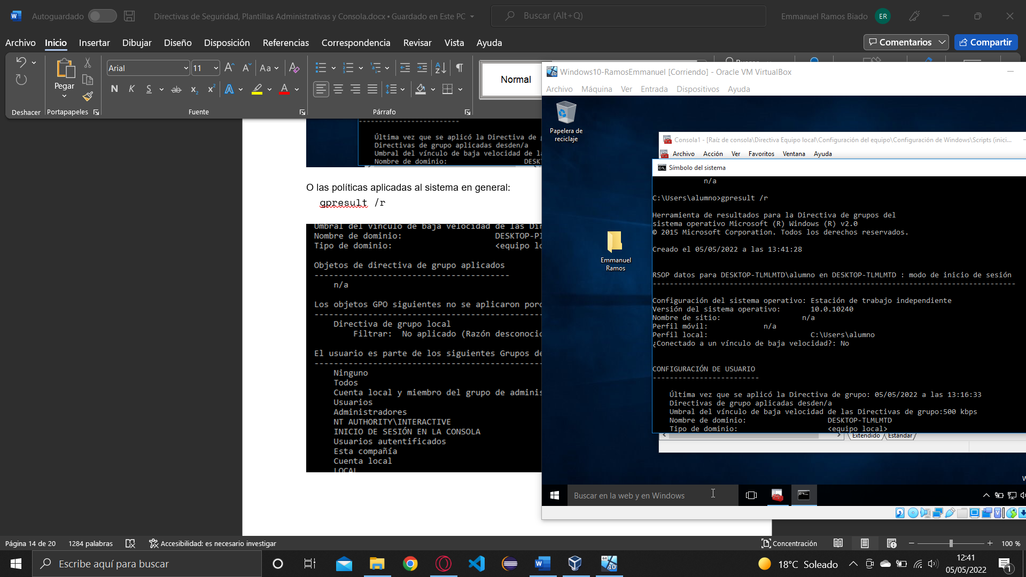

## PRÁCTICA 5: CREAR UNA GPO PARA QUE EL NAVEGADOR MOZILLA FIREFOX ESTÉ CONFIGURADO CON UNA DETERMINADA PÁGINA DE INICIO.

En esta práctica vamos a crear una GPO (Directivas de grupo) para que el navegador de Mozilla Firefox está configurado con una determinada página de inicio.

Primero, haremos una copia de seguridad de las plantillas administrativas, que se almacenan en c:\Windows\PolicyDefinitions

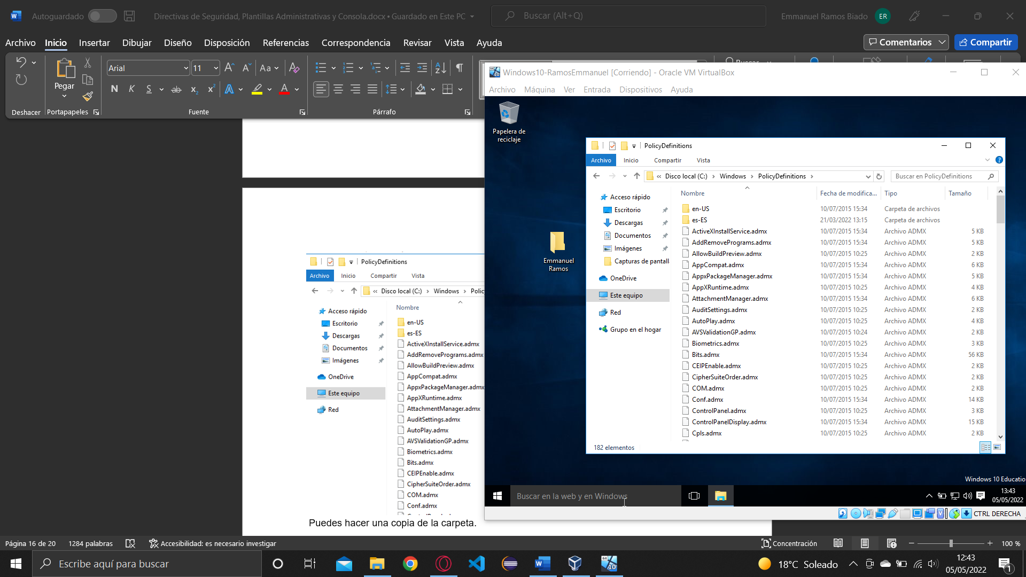

Puedes hacer una copia de la carpeta.

A continuación, comprueba si tienes el navegador *Mozilla Firefox instalado*. Si no es así, instálalo.

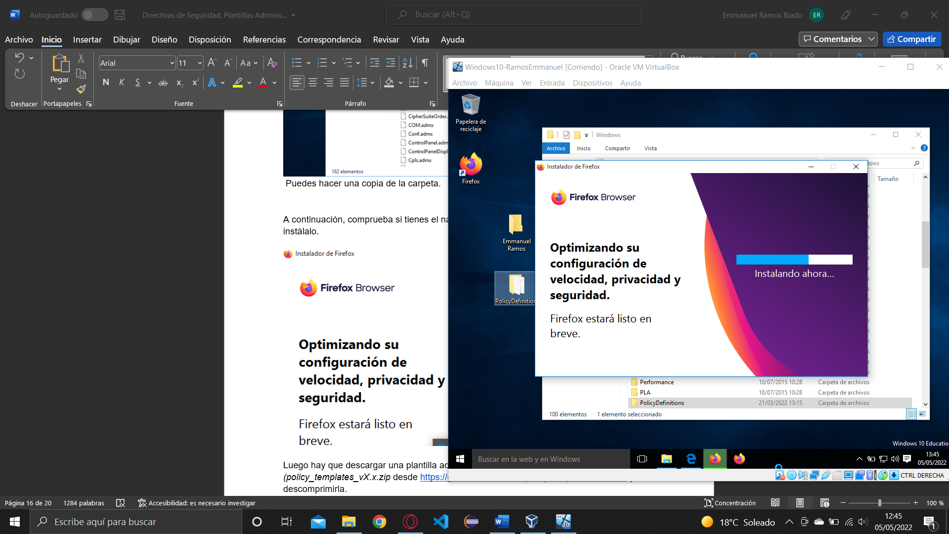

Luego hay que descargar una plantilla administrativa estable de Mozilla Firefox *(policy_templates_vX.x.zip* desde [https://github.com/mozilla/policy-templates/releases](https://github.com/mozilla/policy-templates/release) y descomprimirla.

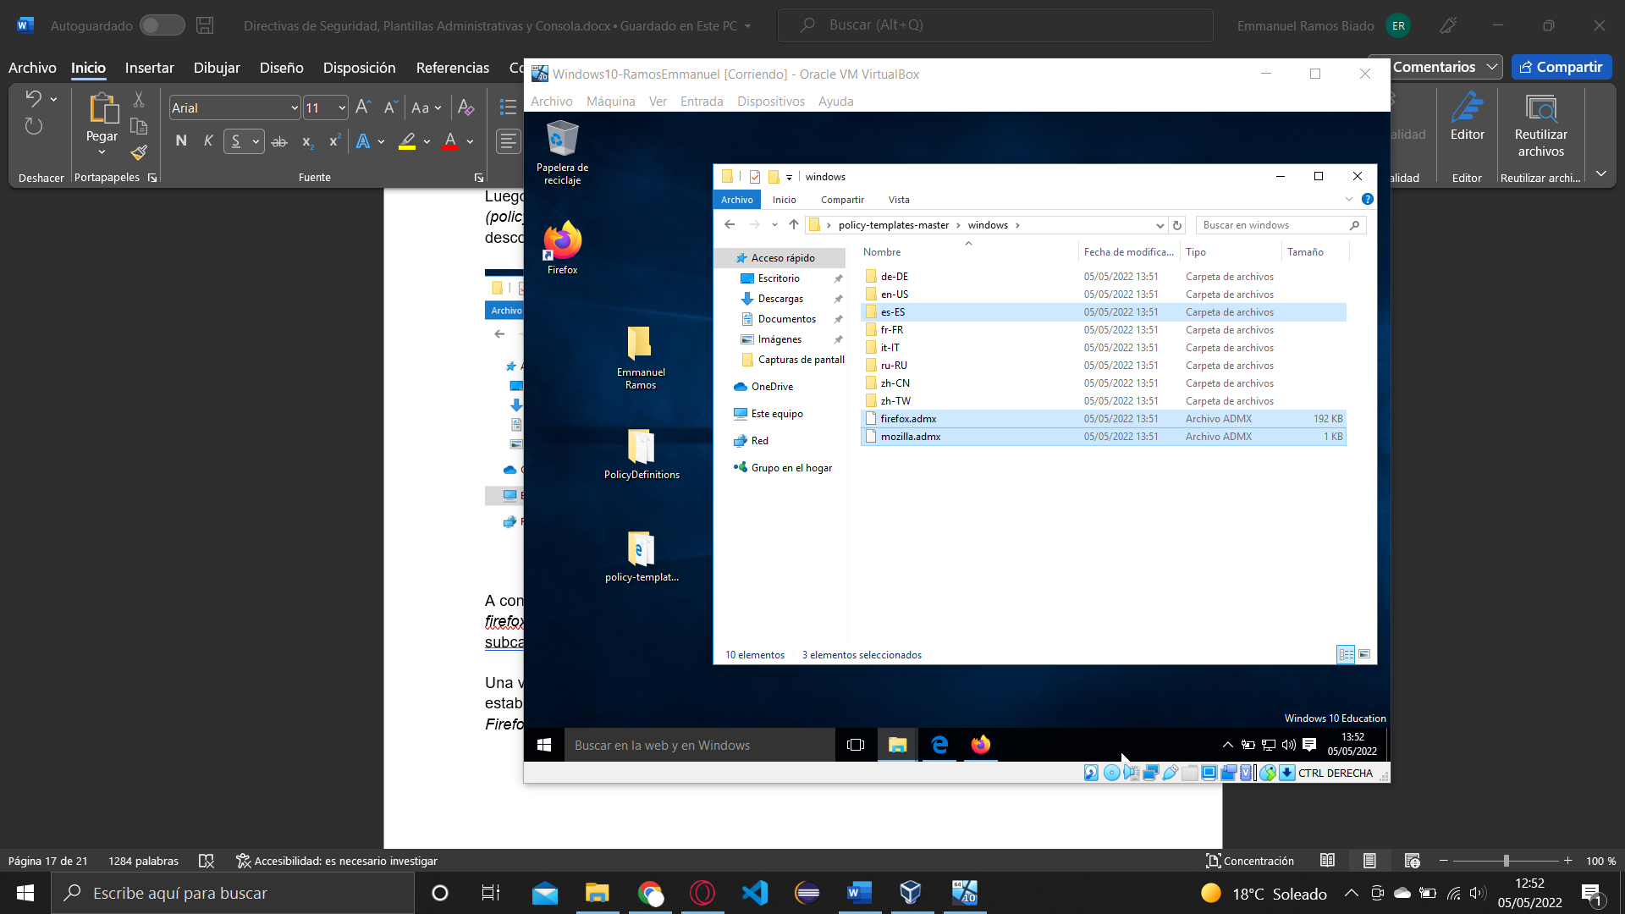

A continuación, se añaden los ficheros de la carpeta descomprimida de WIndows: *firefox.admx* y *mozilla.admx* a *C:\Windows\PolicyDefinitions*. Así como los propios de las subcarpeta *es-ES* descomprimida a *c:\Windows\PolicyDefinitions\es-ES*.

Una vez hecho esto, nos podemos ir al Editor de directivas de grupo local y podemos establecer la GPO desde *Configuración de usuario-Plantillas Administrativas-Mozilla-Firefox-Pagina de inicio*.

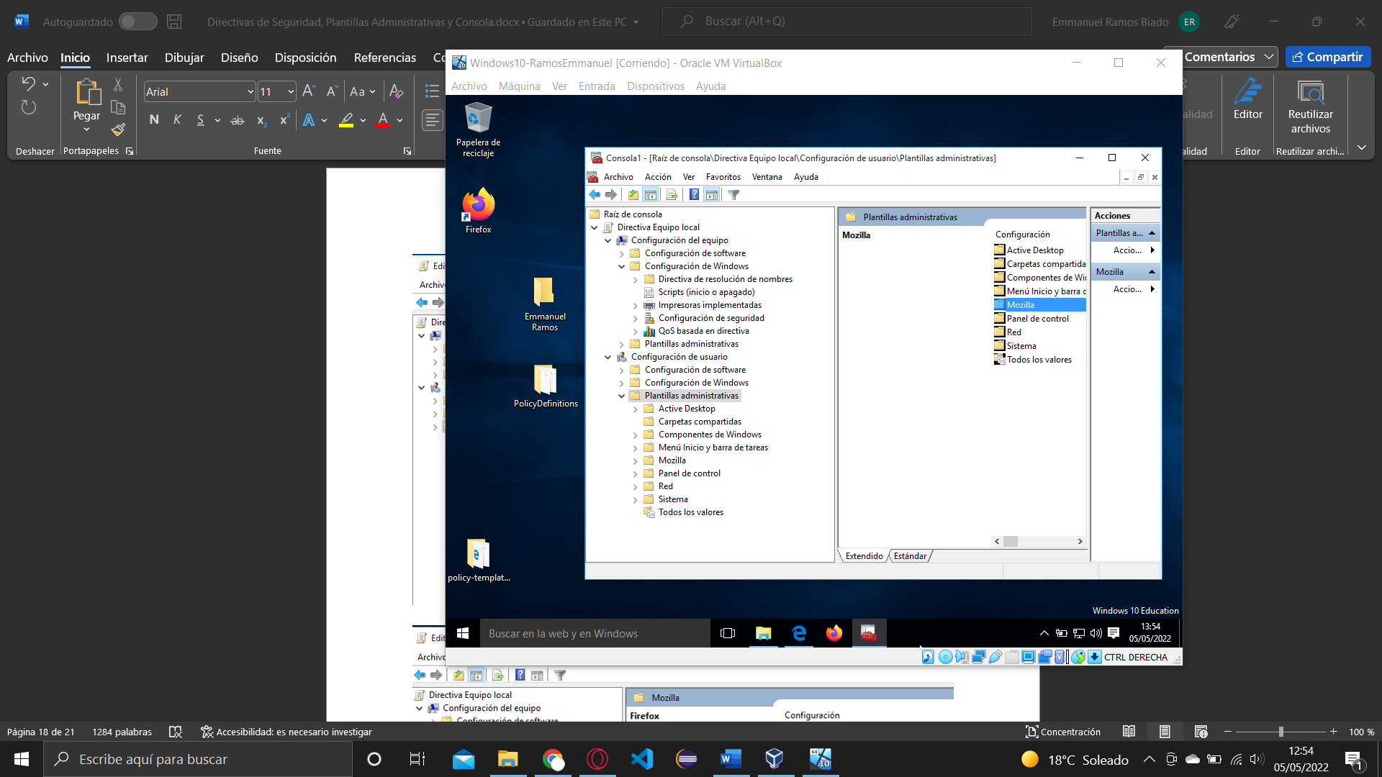

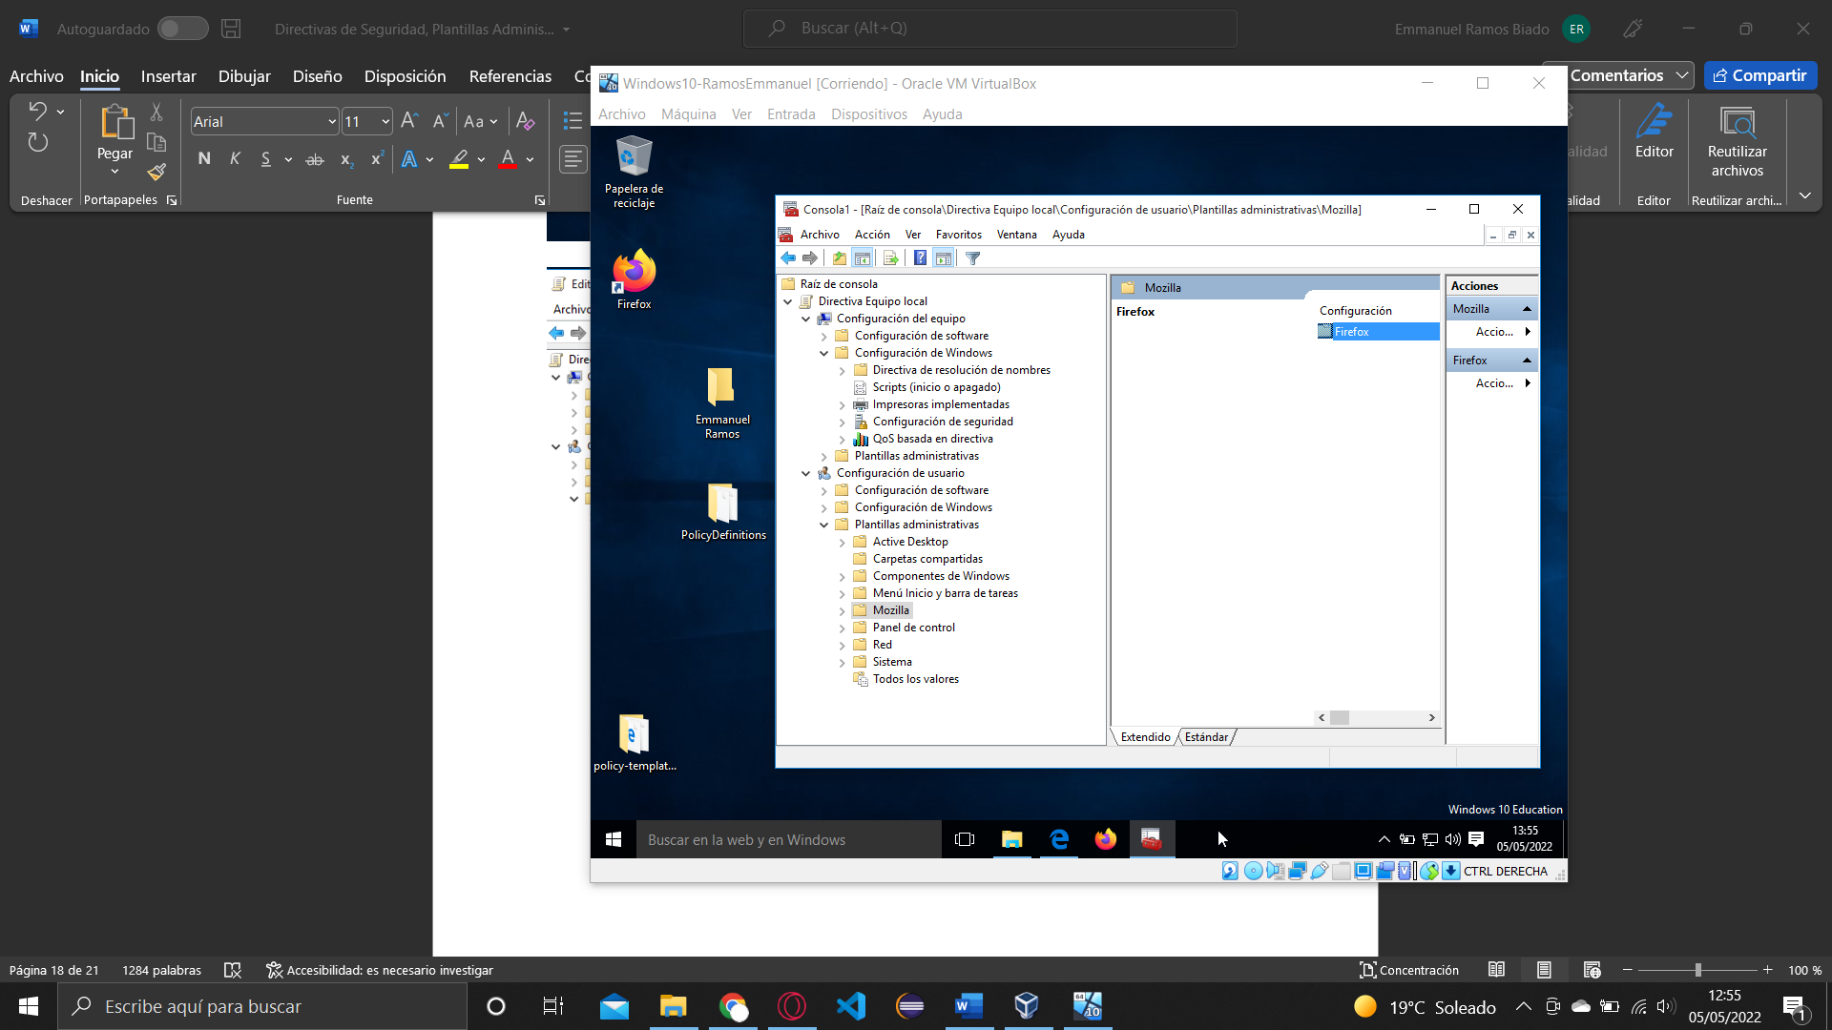

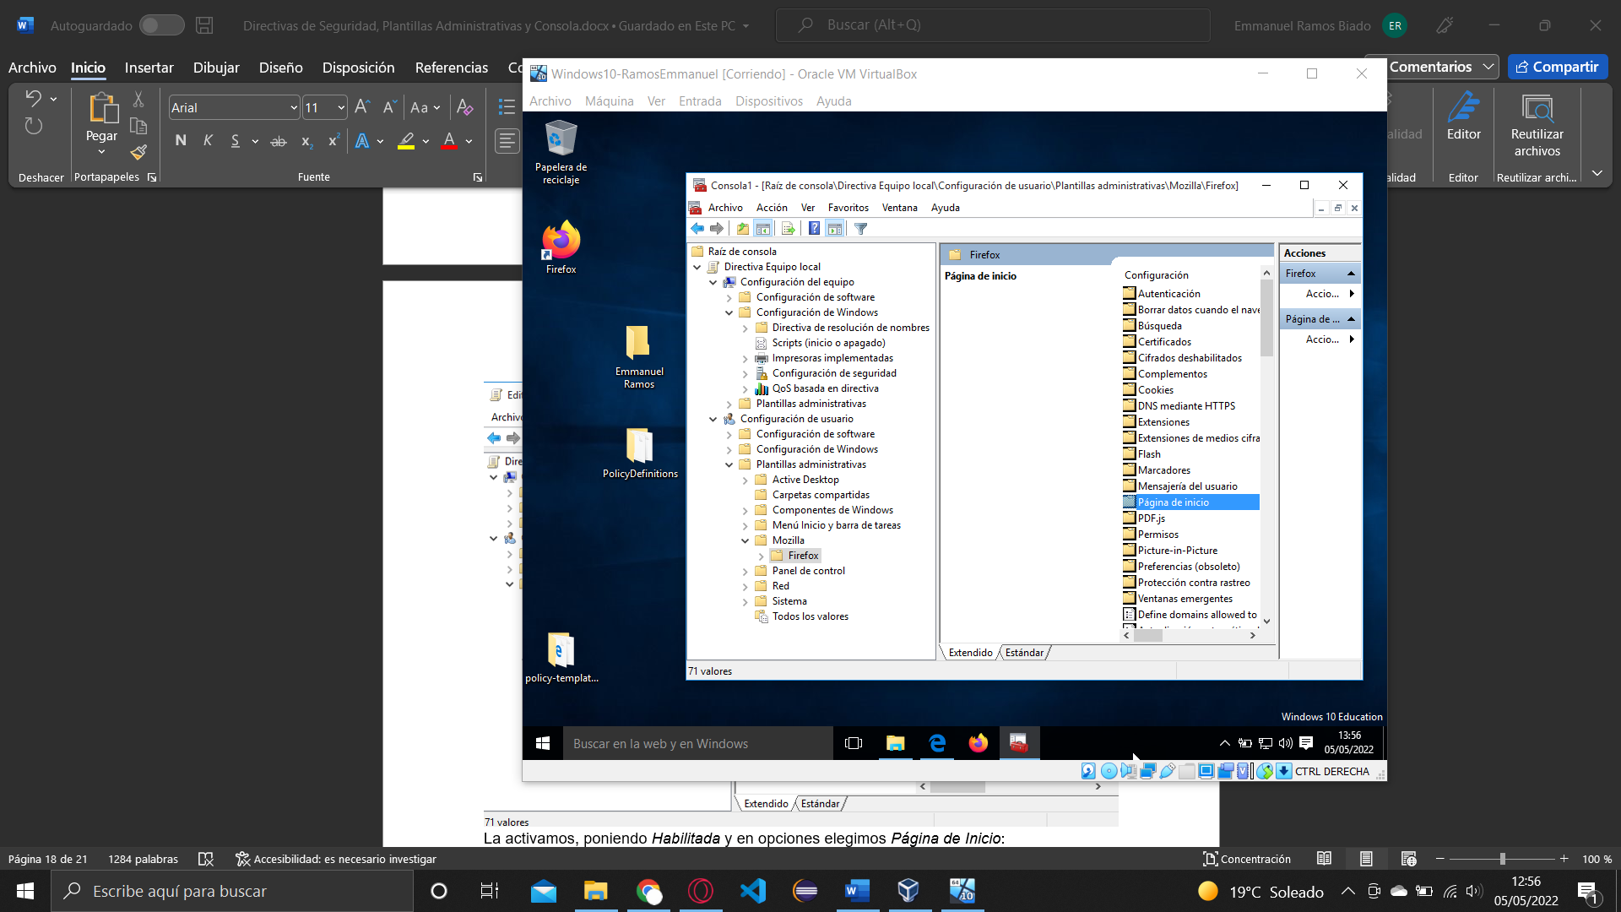

La activamos, poniendo *Habilitada* y en opciones elegimos *Página de Inicio*:

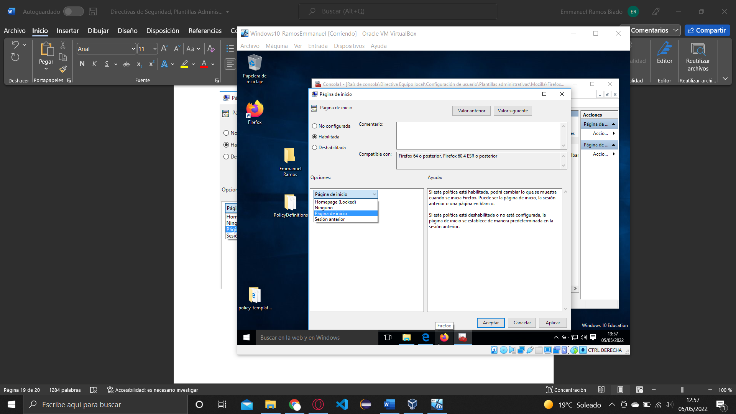

Luego en la directiva *URL de la página de inicio*, la ponemos *Habilitada* y poner la del IES Tetuan <https://www.iestetuan.es/cmsj/>:

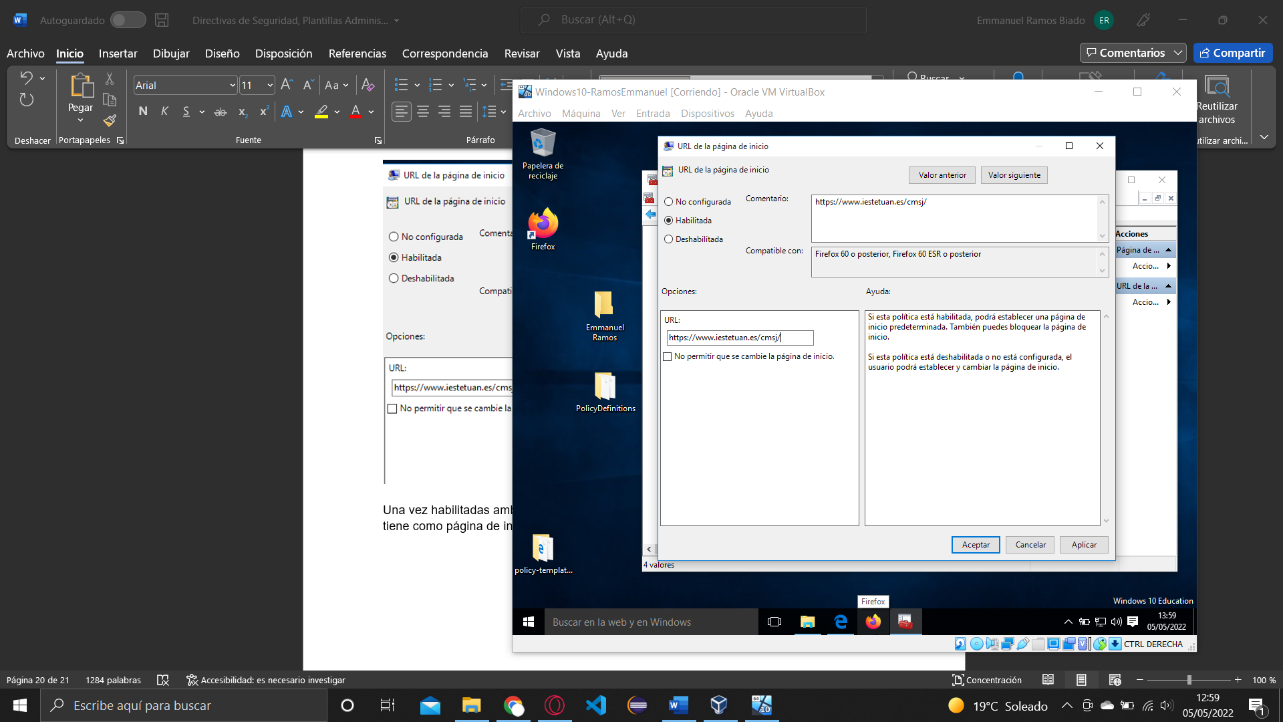

Una vez habilitadas ambas directivas, podemos probar que el navegador de Mozilla Firefox, tiene como página de inicio la del IES Tetuán:

